Автор: Аксенова Людмила Васильевна – воспитатель.

Интегрированное занятие
в соответствии с требованиями ФГОС
в подготовительной к школе группе ДО МАОУ № 11
«поэтически-музыкальное развлечение «Время года - ЗИМА»»

Конспект
Задачи:
1. СОЦИАЛЬНО-КОММУНИКАТИВНОЕ РАЗВИТИЕ:
• Формировать у детей чувство сплоченности, единства, положительного эмоционального настроя внутри коллектива;
• Учить высказывать свою точку зрения, слушать сверстников и поддерживать беседу.

2. ПОЗНАВАТЕЛЬНОЕ РАЗВИТИЕ:
• Закрепить в сознании детей признаки зимы, сезонные изменения в природе.

3. РЕЧЕВОЕ РАЗВИТИЕ:
• Активизировать словарный запас детей;

4. ХУДОЖЕСТВЕННО-ЭСТЕТИЧЕСКОЕ РАЗВИТИЕ:
- учить детей выразительно читать наизусть стихотворения русских поэтов, передавая интонационно - характерные признаки времён года; чувствовать, понимать и воспроизводить образность языка стихотворения;
- развивать у детей творческие способности и артистизм;
- воспитывать у детей патриотические чувства и интерес к художественному слову.

5. ФИЗИЧЕСКОЕ РАЗВИТИЕ:
• Способствовать сохранению и укреплению физического и психического здоровья детей средствами динамических пауз;
• Способствовать развитию бережного отношения к своему здоровью.

ИНТЕГРАЦИЯ ОБРЗОВАТЕЛЬНЫХ ОБЛАСТЕЙ:
Социально-коммуникативное развитие;
Познавательное развитие;
Художетсвенно-эстетическое развитие;
Речевое развитие;
Физическое развитие.

Оборудование:
Мольберт, пазлы картин времён года (зима), костюм для времени года (зима), аудиозапись: голоса природы, аудиозаписи музыкальных произведений П.И. Чайковского, В. Вивальди «Времена года» (Зима).

Зал оформлен большими картинами природы в зимнее время года.
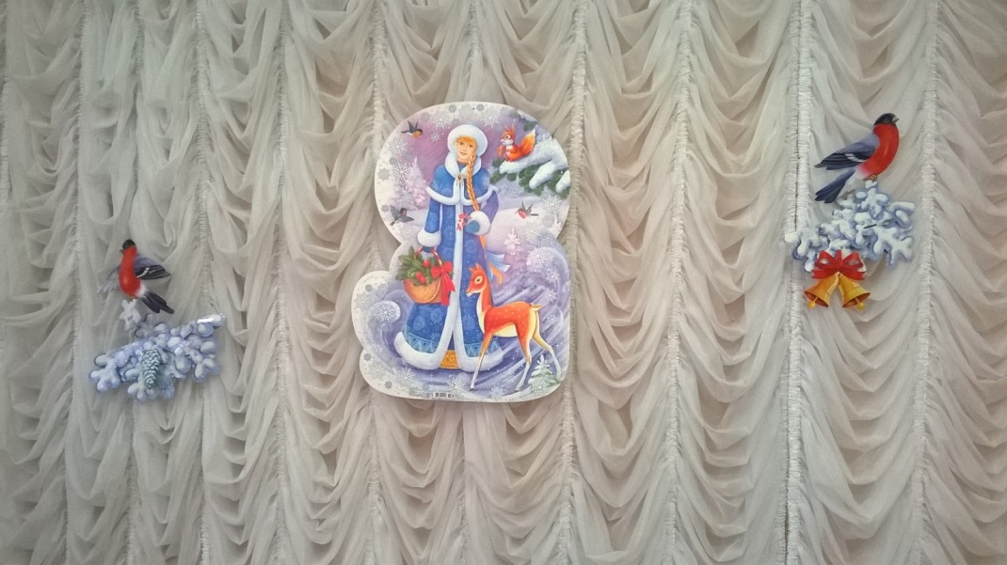

Вход детей под музыку (дети встали полукругом)
Звучит музыка, появляется Матушка Природа.
Матушка Природа: Здравствуйте ребятки! Я Матушка Природа. Пришла к вам
в гости, чтобы вместе с вами отправиться в путешествие по временам года.
Вы готовы? Ну, тогда в путь.

Дети стоят полукругом (вместе, с движениями)
Придумала мать дочерям имена:
Вот Лето и Осень, Зима и Весна.
Приходит Весна - зеленеют леса.
И птичьи повсюду звенят голоса.
А Лето пришло - всё под солнцем цветёт,
И спелые ягоды просятся в рот.
Нам щедрая Осень приносит плоды -
Дают урожаи поля и сады.
Зима засыпает снегами поля.
Зимой отдыхает и дремлет земля.
( интеграция социально-коммуникативных навыков и речевого развития)
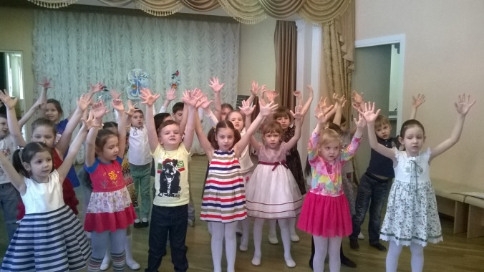

песня «Ветерок»
(зима)
( интеграция художественно-эстетического и физического развития)

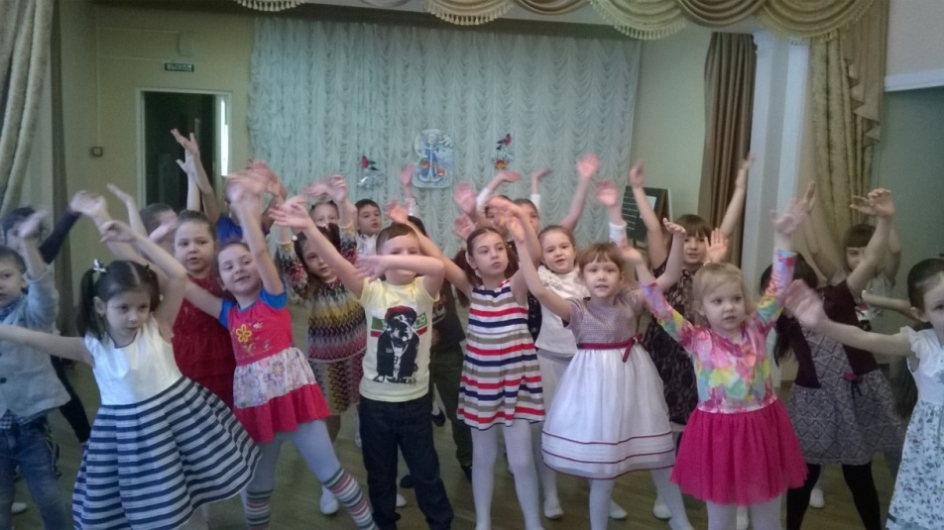
Матушка Природа: Отгадайте-ка загадку:
Тройка, тройка прилетела,
Скакуны в той тройке белы.
А в санях сидит царица,
Белокоса, белолица.
Как махнула рукавом - Все покрылось серебром. (Зима)
(Ответы детей.)
Матушка Природа: Молодцы ребята! Конечно же, это Зима!
( интеграция социально-коммуникативных навыков и познавательного развития)

Звучит музыка, входит Зима!

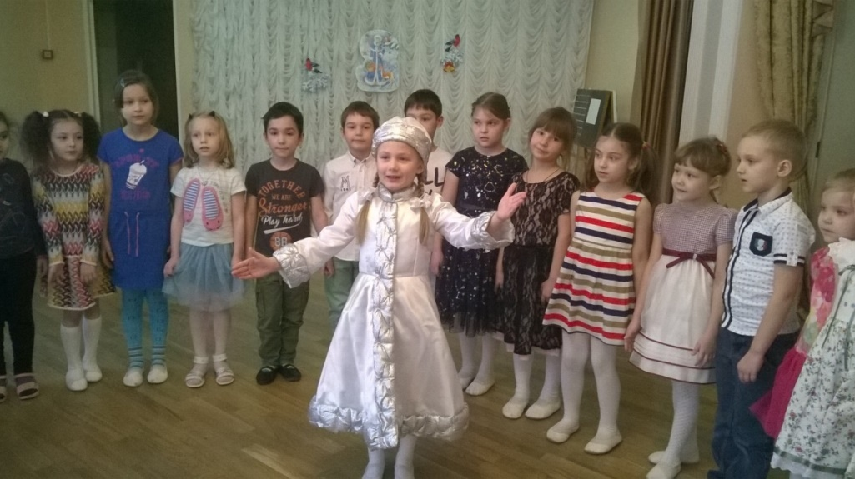

Зима:
Запорошила дорожки, разукрасила окошки.
Радость детям подарила и на санках прокатила.
Здравствуйте, ребята! Я, Зима!
А кто самый смелый и назовет мне три зимних месяца.
(Ответы детей.)
Зима: Молодцы! Правильно Декабрь, Январь и Февраль.
( интеграция социально-коммуникативных навыков, речевого и познавательного развития)

Матушка Природа: Ребята, скажите, что бывает зимой? (ответы детей).
Ну, а стихи о зиме вы знаете?

Ребёнок:
Вот и мороз, забыта осень.
Застыл, затих зеленый лес,
Под низкой крышею небес.
Деревья спят одежды сбросив,
И не тревожит их немало,
Ни ветра свист, не вьюги вой,
Закутала их с головой,
Зима в свой снег, как в одеяло.
Теперь их только по весне,
С дождем желанным, гром разбудит,
Деревья спят, совсем как люди,
И день за днем, растут во сне. ( К. Чолиев)
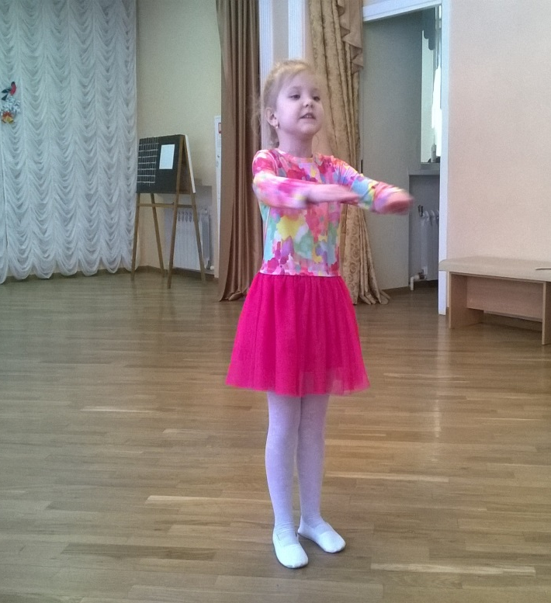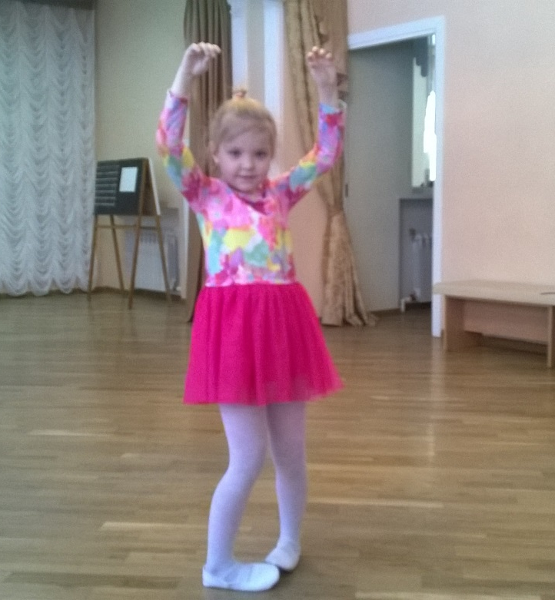
( интеграция художественно-эстетичиского и речевого развития)

Матушка Природа: Послушайте, пожалуйста, как говорят о зиме наши великие русские поэты С. Есенин, И. Суриков, Н. Некрасов.

Ребёнок:
Белая берёза, под моим окном
Принакрылась снегом, точно серебром.
На пушистых ветках снежною каймой
Распустились кисти белой бахромой.
И стоит берёза в сонной тишине.
И горят снежинки в золотом огне.
А заря лениво обходя кругом.
Обсыпает ветки новым серебром. (С. Есенин)

Ребёнок:
Белый снег, пушистый в воздухе кружится
И на землю тихо падает, ложится.
И под утро снегом поле забелело,
Точно пеленою всё его одело.
Тёмный лес что шапкой принакрылся чудной
И заснул под нею тихо, непробудно... (И. Суриков)

Ребёнок:
Заколдован невидимкой,
Дремлет лес под сказку сна,
Словно белою косынкой
Подвязалася сосна.
Понагнулась, как старушка,
Оперлася на клюку,
А над самою макушкой
Долбит дятел на суку. (С. Есенин)

Матушка Природа: А это стихотворение Н. Некрасова мы расскажем все вместе. Дети стоят ( вместе, с движениями):

Не ветер бушует над бором,
Не с гор побежали ручьи,
Мороз-воевода дозором
Обходит владенья свои.
Глядит — хорошо ли метели
Лесные тропы занесли,
И нет ли где трещины, щели,
И нет ли где голой земли?
Пушисты ли сосен вершины,
Красив ли узор на дубах?
И крепко ли скованы льдины
В великих и малых водах?
Идет — по деревьями шагает,
Трещит по замерзлой воде,
И яркое солнце играет,
В косматой его бороде. (Н. Некрасов)
( интеграция художественно-эстетического, физического и речевого развития)

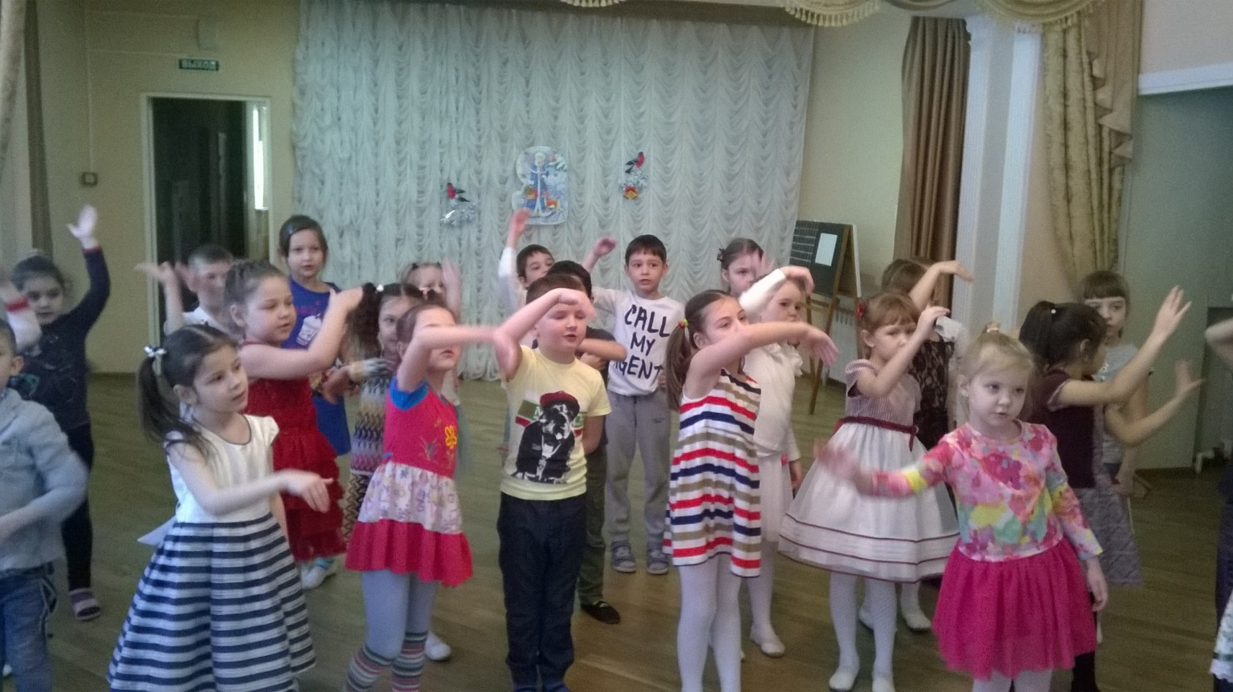

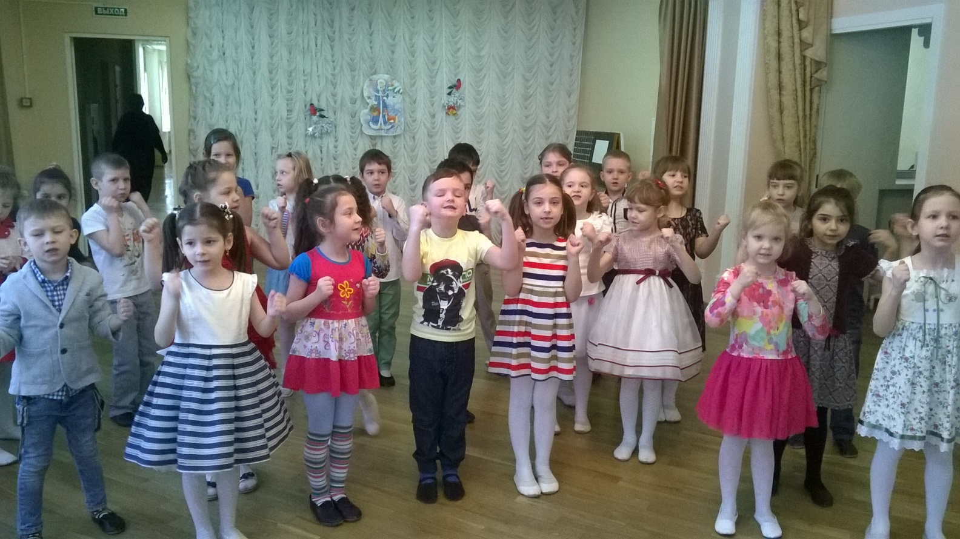

Матушка Природа: Зима - самое замечательное время года для развлечений.
Ребята, какие зимние развлечения вы знаете? (Ответы детей).
Давайте поиграем в эти игры.
( интеграция физического и художественно-эстетического развития)

Танец «Зимние развлечения»

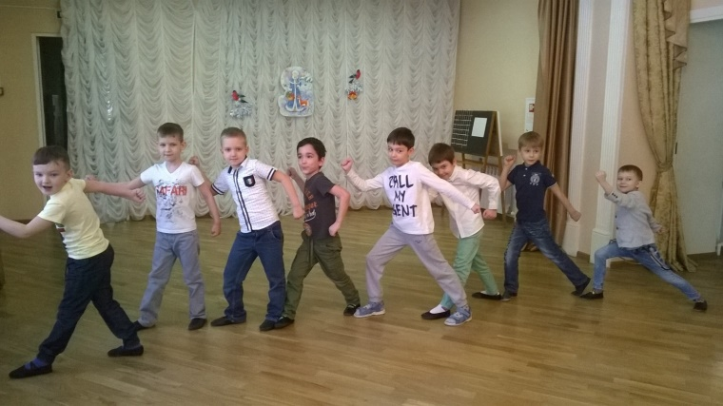

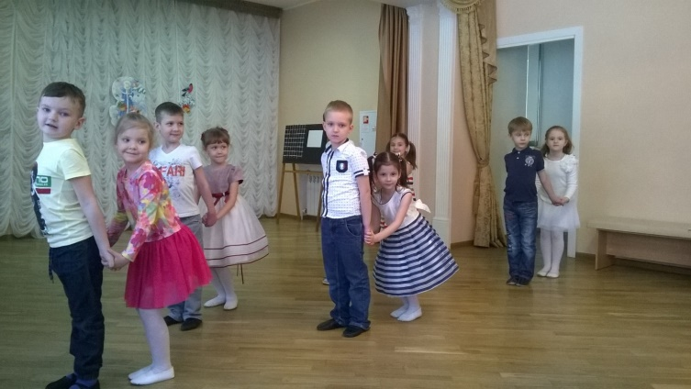

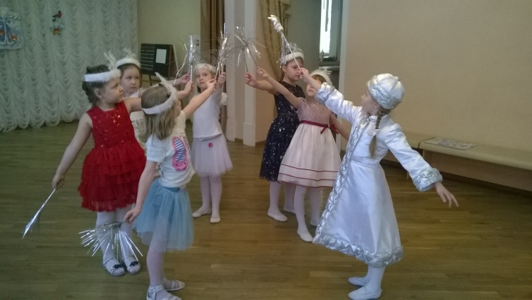

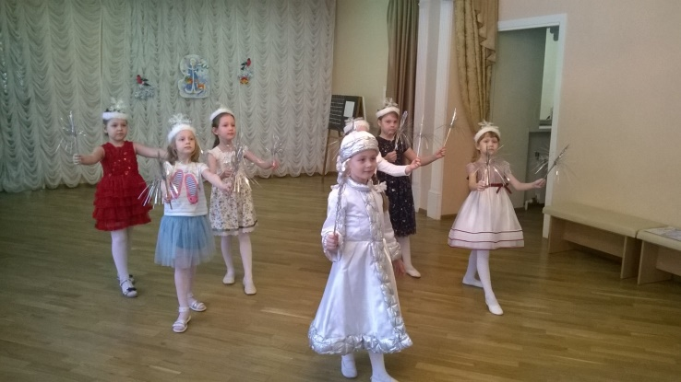

Ребёнок:
Закружились, завертелись белые снежинки.
Вверх взлетели белой стаей лёгкие пушинки.
Чуть затихла злая вьюга - улеглись повсюду.
Заблистали словно жемчуг - все дивятся чуду.
Заискрились, засверкали белые подружки.
Заспешили на прогулку дети и старушки.

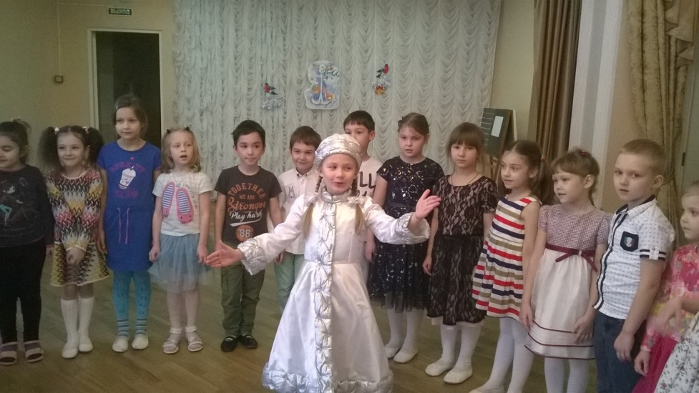

Зима: Ребятки, а я хочу попросить у вас помощи. Раскололась на части моя любимая ледяная картинка. Помогите мне, пожалуйста, её собрать.

Дети собирают картинку. (На картинке изображена Зима в городе).

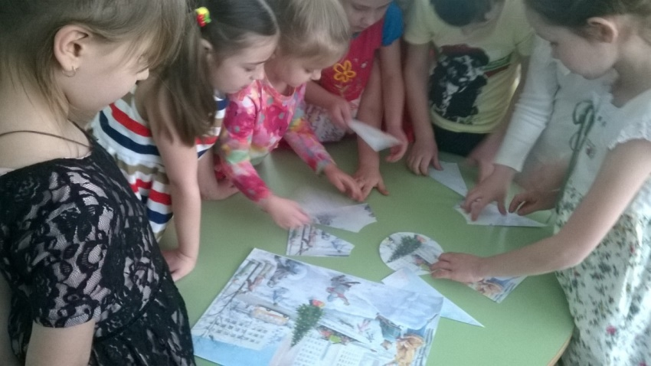

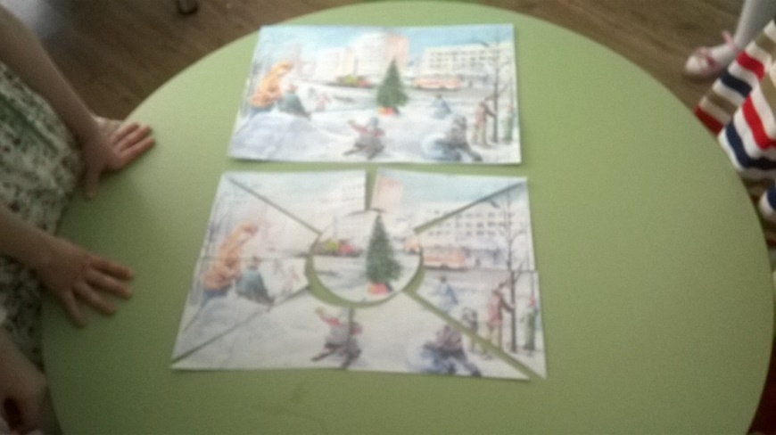

Зима: Спасибо вам ребята!
Я была рада с вами познакомиться. До свидания! Ждите меня в гости.
Зима уходит.

